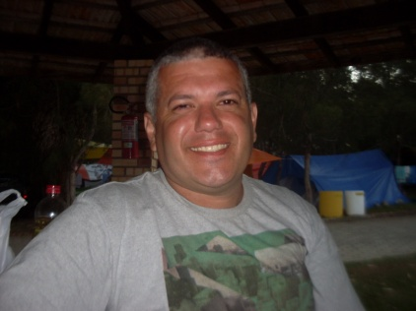
CURRICULUM VITAE

Nome: Renato Westhauser,40 anos

Telefone: (51)995158186 /995276400

Endereço: Papa João Paulo II -370 -Olaria

Cidade: Montenegro

Email: Renatowes@hotmail.com

GRAU DE INSTRUÇÃO:
Curso:2° Grau Completo
Entidade: Cientifico
Cidade: Montenegro

CURSOS EXTRACURRICULARES
Nome: Técnico em Metal Mecânica
Entidade:Colégio técnico Sinodal Progresso,(encontrasse trancado faltando estagio)

Nome: montador de maquinas e equipamentos
Entidade: senai

Nome: operador de empilhadeira
Entidade: SENAI

Nome:Brigada de Emergência
Entidade: doux frangosul

EXPERIÊNCIA PROFISSIONAL:
Empresa: Doux Frangosul
Cargo: Operador de máquinas e empilhadeiras
Período: 03/07/2000 á 19/01/2007

Empresa: Polo Films
Cargo: Operador de maquinas
Período: 15/06/2009 á 18/04/2012

Empresa:

Empresa:masisa do Brasil ltda
Cargo: operador de maquinas
Periodo:05/05/2014 á 05/10/2015

Empresa: cbc fabrica de cartuchos c
Cargo:montador de armas e equipamentos
Período:16/08/2016 a 19/11/2017

Outros cursos:NR 33,NR 35,operação de ponte rolante,paleteras tracionárias.

